2018년 4월 19일 노트_인공지능 발전 단계 및 분야

<http://www.osia.or.kr/board/include/download.php?no=70&db=data2&fileno=1>

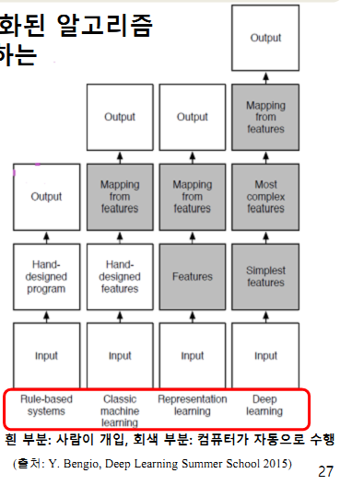

<https://bi.snu.ac.kr/Courses/4ai17s/slides/1-introduction.pdf>

인공지능 연구분야

1. 에이전트 아키텍쳐: 지능시스템이 어떤 구조를 가져야 하나
2. 지식 표현 모델: 지능적인 행동에 필요한 지식 표현 모델 연구
3. 추론 방식: 지식 표현을 사용하여 주어진 문제에 대한 답을 찾는 추론 방식
4. 학습방식: 지식 표현 구조를 자동으로 생성하는 방식에 대한 연구